LAPORAN AKHIR

KULIAH KERJA NYATA
UNIVERSITAS MULAWARMAN
ANGKATAN 47 TAHUN 2021

KELURAHAN GUNUNG PANJANG
KECAMATAN SAMARINDA SEBERANG
KOTA SAMARINDA
21 Juni – 14 Agustus 2021

Disusun oleh:

Drs. H. Badruddin Nasir M.Si
NIDN 0009126405



LEMBAGA PENELITIAN DAN PENGABDIAN KEPADA MASYARAKAT
UNIVERSITAS MULAWARMAN
TAHUN 2021

HALAMAN PENGESAHAN

Judul Kegiatan | : | KKN 47 TAHUN 2021 KELURAHAN GUNUNG PANJANG TANGGUH, BERSIH DAN SEHAT  @ Pemanfaatan Buku Sukun Menjadi Tepung  @ Pembuatan Buku Panduan Cegah DBD dengan 3 M+  @ Pelatihan Pembuatan Kursi Ecobrick  @ Pelatihan Pembuatan Minyak Dari Kelapa VCO (Virgin Coconut Oil )  @ Psikoedukasi
Nama Dosen | : | Drs.H. Badruddin Nasir. M.Si
NIDN | : | 0009126405
Jabatan/Golongan | : | Dosen Pendamping Lapangan KKN
Program Studi | : | Pembangunan Sosial
Fakultas | : | Ilmu Sosial Ilmu Politik
Email | : | nasir.badruddin.gmail.com
Lokasi Kegiatan | : | 1. Kelurahan Gunung Panjang Kota Samarinda
 |  | 2.
 |  | 3.
Jumlah Mahasiswa | : | 5 Orang (Lima Orang)
Luaran yang dihasilkan | : | - Vidio Diversifikasi Pangan Produksi Tepung Sukun  - Vidio Tutorial Pembuatan Kursi Ecobrick  - Vidio Pembuatan Minyak dari Kelapa VCO ( Virgin Coconut Oil )
 |  | 4. Buku Petunjuk Pembuatan Produksi Tepung Sukun

5. Leaflet, Poster

6. Buku Panduan Cegah DBD

7. Poster Tentang Psiko Edukasi

Jangka Waktu Kegiatan | : | : 6 (enam) bulan

Mengetahui,  Ketua LP2M,  Anton Rahmadi, S.TP., M.Sc., Ph.D.  NIP. 198004012005011001 | Samarinda, September 2021  Dosen Pembimbing Lapangan,  Drs. H. Badruddin Nasir. M.Si  NIDN 0009126405

KULIAH KERJA NYATA 47 TAHUN 2021 KELURAHAN GUNUNG PANJANG TANGGUH, BERSIH DAN SEHAT

Badruddin Nasir¹, Muhamad Imam Utama², Yeni Eka Saputri³, Nadya Nurrahmah⁴, Rizal Ridwan⁵, Mardiyana⁶
¹Ilmu Sosial dan Ilmu Politik, Universitas Mulawarman, Samarinda
²Kesehatan Masyarakat, Universitas Mulawarman, Samarinda
³Ilmu Sosial dan Ilmu Politik, Universitas Mulawarman, Samarinda
⁴Ilmu Sosial dan Ilmu Politik, Universitas Mulawarman, Samarinda
⁵Pertanian, Universitas Mulawarman, Samarinda
⁶Matematika dan Ilmu Pengetahuan Alam, Universitas Mulawarman, Samarinda
Email: nasir.badruddin@gmail.com

ABSTRAK: Kelurahan Gunung Panjang, Kecamatan Samarinda Seberang, Kota Samarinda merupakan salah satu kelurahan yang baru terbentuk di Kota Samarinda, kelurahan ini merupakan hasil pemecahan dari Kelurahan Sungai Kledang. Kelurahan yang terbentuk pada Desember 2014 ini terdiri dari 8 RT dengan total penduduk sebesar 3581 jiwa atau 1035 KK. Dengan luas wilayah sebesar 303 km², terdapat banyak lahan kosong dan tidak termanfaatkan di kelurahan ini. Saran Pendidikan yang terdapat di kelurahan ini adalah dua perguruan tinggi yakni Politeknik Negeri Samarinda (Polnes) dan Polteknik Pertanian Negeri (Politani). Tidak terdapat Fasilitas Kesehatan di wilayah ini, namun wilayah Kelurahan Gunung Panjang termasuk dalam wilayah kerja Puskesmas Baqa dan rumah sakit terdekat adalah RSUDI A. Moeis. Tujuan dari program kegiatan ini yaitu membantu masyarakat untuk menyelesaikn masalah dan menggali potensi yang ada dikelurahan gunung panjang agar tercapai menjadi kelurahan yang tangguh dan cerdas. Metode yang digunakan dalam penyelesaian masalah di Kelurahan Gunung Panjang adalah gabungan dari luring dan daring. Setelah mengetahui masalah dan potensi yang ada, maka kami dari kelompok KKN Samarinda 22 merancang beberapa program kerja diantaranya yaitu, Sosialiasi pemanfaatan buah sukun menjadi tepung, Pembuatan Buku Panduan Cegah DBD dengan 3M+, Video Tutorial Pembuatan Kursi Ecobrick, Video Tutorial Pembuatan minyak dari kelapa VCO (Virgin Coconut Oil), dan Psikoedukasi
Kata Kunci: Kelurahan Gunung Panjang, buah sukun, sampah plastik, paduan cegah DBD, psikoedukasi

PENDAHULUAN
Kasus COVID-19 di Indonesia pada 30 Agustus 2021 telah mencapai angka 4,073,831 penderita dengan total kematian sebesar 131,923 jiwa menyebabkan pelaksanaan KKN yang Ke-47 Unmul pada tahun 2021 harus dilaksanakan tidak seperti pada tahun-tahun sebelumnya, dikarenakan adanya pandemi COVID-19 serta pelaksanaan Pemberlakuan Pembatasan Kegiatan Masyarakat (PPKM) menyebabkan perlunya pelaksanaan KKN dengan metode yang berbeda dan diutamakan melalui daring. (WHO, 2021)
Kelurahan Gunung Panjang, Kecamatan Samarinda Seberang, Kota Samarinda merupakan salah satu kelurahan yang baru terbentuk di Kota Samarinda, kelurahan ini merupakan hasil pemecahan dari Kelurahan Sungai Kledang. Kelurahan yang terbentuk pada Desember 2014 ini terdiri dari 8 RT dengan total penduduk sebesar 3581 jiwa atau 1035 KK. Dengan luas wilayah sebesar 303 km², terdapat banyak lahan kosong dan tidak termanfaatkan di kelurahan ini. Saran Pendidikan yang terdapat di kelurahan ini adalah dua perguruan tinggi yakni Politeknik Negeri Samarinda (Polnes) dan Polteknik Pertanian Negeri (Politani). Tidak terdapat Fasilitas
Kesehatan di wilayah ini, namun wilayah Kelurahan Gunung Panjang termasuk dalam wilayah kerja Puskesmas
Baqa dan rumah sakit terdekat adalah RSUDI A. Moeis. (Kel. Gunung Panjang, 2017)
Berbagai masalah psikologis dan konsekuensi penting dari segi kesehatan mental seperti stres, kecemasan, depresi, frustasi, ketidakpastian saat wabah Covid-19 semakin bermunculan. Wanita melaporkan PTSS (Post Traumatic Stress Syndrom) yang lebih tinggi secara signifikan dalam domain pengalaman berulang, perubahan negatif dalam kognisi atau suasana hati, dan kondisi sangat terbangkitkan. Sementara, banyak dari kita selama Covid-19 lebih sering merasa cemas, dapat dikatakan bahwa pandemi telah menimbulkan masalah kesehatan mental yang lebih serius. Hal ini menjadi kekhawatiran bahwa dampak psikologis akan bertahan dalam jangka panjang.
Ibu rumah tangga juga perlu dibekali pengetahuan mengenai pengelolaan stress dan kecemasan serta kemampuan melakukan relaksasi secara mandiri sehingga mereka bisa menolong diri mereka sendiri tanpa perlu datang ke para ahli yang tentu memerlukan waktu dan biaya. Mereka hanya memerlukan teknik dan strategi yang cocok untuk mengatasi stres yang ada sehingga dapat melakukan coping with stress yang kuat dan tetap menjadi pribadi yang sehat mental. Teknik relaksasi sangat mudah dilakukan dan tidak memerlukan biaya, namun telah terbukti efektif untuk meredakan stres (Sari dan Subandi, 2015). Pada video tutorial yang akan digunakan pada program ini adalah teknik terapi pernafasan (deep breathing relaxation).
Pelaksanaan KKN 47 yang bersamaan dengan dimulainya iklim musim penghujan di Kota Samarinda merupakan salah satu faktor yang berpotensi menyebabkan kejadian DBD, berdasarkan penelitian berdasarkan penelitian Febrian dkk (2021) menunjukkan adanya hubungan yang signifikan antara variabilitas iklim dengan kejadian DBD. Dimana curah hujan dan kelembaban memiliki derajat hubungan sedang ke arah positif terhadap kejadian DBD.(Landu et al., 2021)
Wilayah sekitar Perumahan Pinang Bahari yang terdiri dari RT. 01, 02, 03, dan 07 masih dikelilingi oleh lahan kosong serta pohon – pohon besar serta rumput – rumput lebat yang berpotensi menjadi reservoir atau sarang nyamuk, kondisi seperti ini yang diikuti dengan dimulainya musim penghujan mampu mengisi berbagai macam benda disekitaran perumahan menjadi container untuk pertumbuhan jentik. Sehingga dibutuhkannya kegiatan dan pengenalan kembali Program 3M Plus pada masyarakat sekitar untuk mencegah kejadian DBD maupun penyakit lain yang ditularkan dengan vektor nyamuk.
Penggunaan bahan plastik dalam kehidupan sehari-hari tentu akan menimbulkan penimbunan sampah dalam jumlah yang besar. Sedangkan menurut sifatnya plastik cenderung kuat dan tidak mudah rusak oleh pelapukan. Pembuangan sampah yang tidak bijaksana tentu akan berdampak terhadap kelangsungan ekosistem. Banyaknya penggunaan sampah plastik sangat mengganggu lingkungan hidup, karena setiap hari masyarakat sangat dekat dengan sesuatu yang berbahan plastik. Salah satu cara pemanfaatan sampah plastik yaitu dengan ecobrick. Ecobrick merupakan pemanfaatan sampah plastik ramah lingkungan yang dijadikan sebagai barang berguna. Dengan adanya ecobrick ini masalah sampah plastik di lingkungan sekitar sedikit bisa ditanggulangi dan dapat dijadikan sesuatu yang bermanfaat.
Pada masa pandemi seperti sekarang sangat dibutuhkan vitamin yang dapat menunjang kesehatan tubuh agar tidak mudah terpapar virus dan terjaga kesehatannya. Terdapat banyak vtamin yang dapat kita olah, dimana kita dapat menggunakan pemanfaatan alam yaitu Pohon Kelapa. Dimana kita tahu bahwa pohon kelapa sendiri memiliki berjuta manfaat yang berguna bagi manusia. Minyak kelapa merupakan salah satu olahan dari buah kelapa yang mengandung vitamin E dimana berfungsi sebagai antioksidan dan cocok dikonsumsi di berbagai kalangan usia, tanpa melalui proses yang rumit dan harga yang mahal. Karena bahan yang digunakan ialah buah kelapa yang sudah tua dan plastik gula, serta hanya melalui proses fermentasi untuk mendapatkan minyaknya dengan kata lain tanpa proses pemanasan.
Tanaman sukun (Artocarpus communis) yang tumbuh di sekitar lahan kosong di wilayah pelaksnaan KKN 47 Samarinda 22 disebutkan oleh Ketua RT setempat bahwa hasil tanaman tersebut tidak diolah sehingga terbuang begitu saja, untuk itu perlunya upaya pengolahan buan sukun menjadi produk yang bisa menjadi bahan pangan serta produk yang dapat dijual oleh masyarakat sekitar. Hasil olahan yang dapat dihasilkan oleh buah sukun salah satunya adalah tepung sukun yang mana produk ini memiliki nilai gizi dan nilai jual yang lebih tinggi dari tepung terigu.

METODE
Pelaksanaan KKN oleh Kelompok Samarinda 22 dilaksanakan di Kelurahan Gunung Panjang menggunakan data primer dan sekunder, dimana data primer diperoleh dari wawancara dengan pihak kelurahan dan ketua RT setempat serta melalui observasi langsung. Data sekunder didaptkan dari data monografi kelurahan, serta jurnal dan artikel yang tersedia secara daring. Berdasarkan data primer dan sekunder maka didapatkan beberapa permasalah sebagai berikut:
- Keberadaan bank ramli yang masih belum dimaksimalkan
- Tanaman pangan yang tidak termanfaatkan 3. Lahan kosong yang tidak termanfaatkan Adapun potensi yang ada sebagai berikut:
- Tanaman pangan yang belum dimanfaatkan dengan maksimal
- Lahan kosong yang belum dimanfaatkan dengan maksimal

- Metode Pengabdian
Berdasarkan permasalahan dan potensi yang terdapat di Kelurahan Gunung Panjang serta berkoordinasi dengan Dosen Pembimbing Lapangan, maka ditentukanlah beberapa program kerja untuk membantu mengatasi permasalahan ataupun memaksimalkan potensi yang ada, adapun beberapa program kerja tersebut adalah sebagai berikut:
Program Kerja Kelompok:
1) Sosialiasi pemanfaatan buah sukun menjadi tepung Program Kerja Individu:
    - Pembuatan Buku Panduan Cegah DBD dengan 3M+
    - Video Tutorial Pembuatan Kursi Ecobrick
    - Video Tutorial Pembuatan minyak dari kelapa VCO (Virgin Coconut Oil)
    - Psikoedukasi

Adapun rangkaian kegiatan pelaksanaan program dilakukan dengan berikut:
Kegiatan 1: Sosialiasi pemanfaatan buah sukun menjadi tepung
  - Melakukan koordinasi dengan DPL dan Pembimbing Lapangan
  - Melakukan koordinasi dengan Ketua RT setempat
  - Persiapan pelaksanaan program
  - Pelaksanaan program yaitu sosialasi via zoom
Kegiatan 2: Pembuatan Buku Panduan Cegah DBD dengan 3M+
  - Melakukan koordinasi dengan DPL, Pembimbing Lapangan, dan Kader Posyandu terkait Program Kerja
  - Pengumpulan bahan, referensi, dan sumber untuk pembuatan buku pedoman
  - Pembuatan desain buku pedoman
Kegiatan 3: Video tutorial pembuatan kursi ecobrick
  - Mengonfirmasi program kerja individu kepada DPL
  - Mencari informasi tentang sampah plastik
  - Melakukan pengumpulan sampah plastik yang dapat digunakan untuk ecobrick dan menyiapkan bahanbahan lainnya
  - Pelaksanaan program kerja yaitu membuat video tutorial pembuatan kursi ecobrick dari bahan dasar sampah plastik
Kegiatan 4: Video Tutorial Pembuatan minyak dari kelapa VCO (Virgin Coconut Oil)
  - Melakukan koordinasi dengan Dosen dan pembimbing Lapangan dan Ibu PKK terkait program kerja
  - Melakukan kerja sama dengan warga untuk pengumpulan kelapa
  - Pelaksanaan program yaitu dengan pembuatan video tutorial Pembuatan minyak dari kelapa VCO (virgin Coconut Oil)
  - Hasil dari pembuatan minyak kelapa diserahkan kepada pihak kelurahan Kegiatan 5:
Tema Psikoedukasi mengenai “Coping Stress dan kecemasan pada ibu rumah tangga di masa pandemi covid-19”
  - Melakukan koordinasi dengan Dosen Pembimbing Lapangan terkait program kerja.
  - Melakukan koordinasi dengan Ibu ketua PKK Kel.Gunung Panjang
  - Membuat Poster sebagai sarana informasi dan edukasi mengenai Coping Stress dan kecemasan pada ibu rumah tangga di masa pandemi covid-19.
  - Melakukan Psikoedukasi dengan media poster melalui Whatsapp Group Ibu PKK kelurahan Gn. Panjang.

- Indikator Keberhasilan
Kegiatan 1: Sosialiasi pemanfaatan buah sukun menjadi tepung
  - Terlaksananya kegiatan sosialisasi pemanfaatan dan pembuatan tepung dari buah sukun 2. Warga mengetahui dan memahami pembuatan
Kegiatan 2: Pembuatan Buku Panduan Cegah DBD dengan 3M+
  - Terbuatnya buku pedoman pelaksanaan 3M+
  - Kader posyandu memahami dan dapat melaksanakan kegiatan 3M+ dan menyebarkannya ke warga sekitar
Kegiatan 3: Video tutorial pembuatan kursi ecobrick
  - Terciptanya video tutorial pembuatan kursi ecobrick sebagai panduan bagi masyarakat yang ingin memanfaatkan sampah plastik
  - Masyarakat yang menonton video ini dapat termotivasi untuk menjadikan sampah plastik sebagai sesuatu yang berguna/bisa digunakan kembali
Kegiatan 4: Video Tutorial Pembuatan minyak dari kelapa VCO (Virgin Coconut Oil)
  - Terciptanya video tutorial sebagai panduan bagi warga yang ingin memanfaatkan kelapa
  - Warga kelurahan gunung panjang termotivasi untuk memanfaatkan kelapa
Kegiatan 5:
Terjadi peningkatan pengetahuan mengenai seperti apa dan bagaimana cara mengelola stress untuk mengurangi kecemasan pada ibu rumah tangga di masa pandemi covid-19.

- Lokasi dan Waktu Pelaksanaan
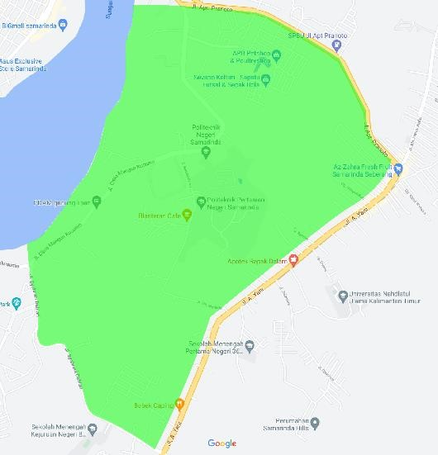

Gambar 1. Wilayah Kerja Kelurahan Gunung Panjang
Kegiatan Kuliah Kerja Nyata (KKN) Angkatan 47 Universitas Mulawarman Kelompok Samarinda 22 dilaksanakan di Wilayah Kerja Kelurahan Gunung Kecamatan Samarinda Seberang, Kota Samarinda. Kegiatain KKN ini diawali dengan berkoordinasi dengan pihak Kelurahan Gunung Panjang terkait perizinan pelaksanaan kegiatan KKN di wilayah tersebut. Pelaksanaan program kerja sebagai berikut:
No. | Kegiatan |  |  | Minggu Ke-
No. | Kegiatan | 1 | 2 | 3 | 4 | 5 | 6 | 7 | 8
1. | Sosialiasi pemanfaatan buah sukun menjadi tepung
2. | Pembuatan buku pedoman cegah DBD dengan 3M+
3. | Video tutorial pembuatan kursi ecobrick
4. | Video tutorial pembuatan minyak dari kelapa VCO (Virgin Coconut Oil)
5. | Psikoedukasi

- Subjek Pengabdian

Kegiatan 1: Sosialiasi pemanfaatan buah sukun menjadi tepung
Sasaran dari program ini adalah untuk masyarakat sekitar Kelurahan Gunung Panjang dan utamanya adalah kepada ibu-ibu yang tergabung dalam kegiatan dasa wisma.
Kegiatan 2: Pembuatan buku panduan cegah DBD dengan 3M+
Sasaran dari pembuatan buku panduan ini adalah untuk pader Posyandu di Kelurahan Gunung Panjang dan masyarakat sekitar.
Kegiatan 3: Video tutorial pembuatan kursi ecobrick
Sasaran dari kegiatan ini yaitu tidak hanya terkhusus untuk masyarakat Kelurahan Gunung Panjang, tetapi juga kepada seluruh masyarakat umum, karena link video ini juga dipublikasikan ke media sosial.
Kegiatan 4: Video tutorial pembuatan minyak dari kelapa VCO (Virgin Coconut Oil)
Sasaran dari kegiatan ini yaitu warga kelurahan gunung panjang, khususnya ibu-ibu PKK, yang mana kami telah bekerjasama dengan ibu PKK untuk pelaksanaan program ini.
Kegiatan 5:
Sasaran subjek dari program kerja dengan metode psikoedukasi ini yaitu kepada ibu-ibu PKK khususnya Ibu PKK Gn. Panjang.

e. Metode Evaluasi
Kegiatan 1: Sosialiasi pemanfaatan buah sukun menjadi tepung
Dalam pelaksanaan program ini dilanjutkan dengan follow up ke pihak ibu-ibu dasa wisma apakah akan dilakukan pemanfaatan buah sukun dengan pembuatan tepung.
Kegiatan 2: Pembuatan Buku Panduan Cegah DBD dengan 3M+
Luaran dari program ini berupa buku panduan yang diharapkan menjadi panduan bagi kader posyandu dan warga sekitar dalam melaksankan kegiatan 3M+ guna mencegah kejadian DBD.
Kegiatan 3: Video tutorial pembuatan kursi ecobrick
Program kerja ini berjalan dengan baik. Hasil dari program kerja ini yaitu berupa video tutorial. Dengan adanya video tutorial ini diharapkan dapat memotivasi masyarakat untuk memanfaatkan sampah plastik yang ada di rumah menjadi sesuatu yang dapat digunakan kembali.
Kegiatan 4: Video Tutorial Pembuatan minyak dari kelapa VCO (Virgin Coconut Oil)
Dalam pelaksanaan program kerja ini, luaran yang dihasilkan yaitu berupa video tutorial. Diharapkan dengan adanya video tutorial pembuatan minyak dari kelapa, dapat menjadi panduan bagi warga yang ingin melakukan pemanfaatan minyak dari buah kelapa.
Kegiatan 5:
Dalam pelaksanaan psikoedukasi melalui media poster ini, setelah dilakukan penyebaran poster selanjutnya dilakukan follow up melalusi chat personal dengan menggunakan wawancara tidak terstuktur kepada beberapa ibu-ibu PKK sebagai sampel untuk mengetahui bagaimana perubahan pengeloaan stress dan kecemasan setelah mendapatkan pengetahuan dari psikoedukasi dengan media poster tersebut.

HASIL DAN DISKUSI
Hasil dari Kegiatan 1
Progeam ini adalah program kerja kelompok yang dilaksanakan dalam tujuan untuk memanfaatkan tanaman pangan yang tidak termanfaatkan dengan maksimal di sekitar pemukiman di wilayah Kelurahan Gunung Panjang. Selain dari upaya pemanfaatan tanaman lokal, sosialisasi ini juga bertujuan untuk meningkatkan pemahaman masyarakat terkait diversifikasi pangan, serta memberikan peluang ekonomi.
Pelaksanaan program ini dilakukan pada Selasa, 11 Agustus 2021 dengan pemateri yakni Ibu Yulian Adriani, S. Tp., M. Sc. yang merupakan dosen dari Fakultas Pertanian Universitas Mulawarman. Kegiatan sosialisasi ini dihadiri oleh 30 peserta dengan didalamnya terdapat perwakilan dari kelurahan dan RT setempat. Sosialiasi ini berlangsung selama dua jam yang dimulai dari sesi penyampaian materi dan dilanjutkan dengan tanya jawab.
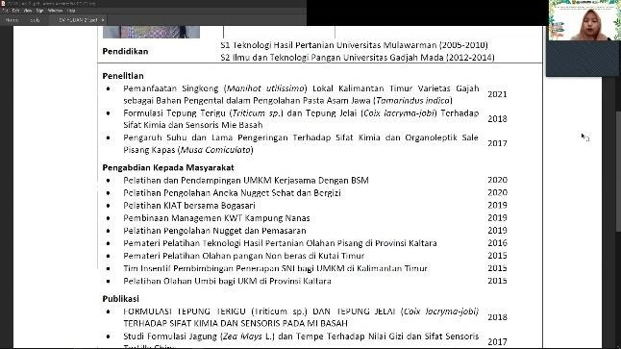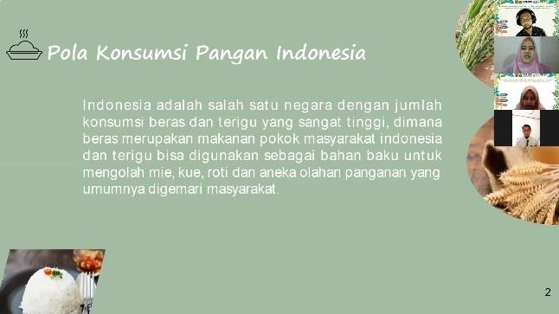
Gambar 2. Dokumentasi kegiatan
Hasil dari Kegiatan 2
Pembuatan buku panduan ini adalah program kerja individu dari kegiatan KKN 47 Kelurahan Gunung Panjang. Pelaksanaan KKN yang bersamaan dengan dimulainya musim penghujan di Kota Samarinda maka risiko kejadian DBD akan meningkat. Kondisi lingkungan Kelurahan Gunung Panjang yang sebagian masih berupa lahan kosong tak terurus berpotensi menjadi sarang nyamuk/reservoir. Sehingga perlunya upaya penanganan dan pencegahan DBD di sekitar wilayah rumah.
Luaran dari program ini berupa buku panduan pelaksanaan 3M+ dan Pemberantasan Sarang Nyamuk Yang (PSN) diharapkan mampu menjadi panduan bagi kader posyandu dan masyarakat sekitar dalam pelaksanaan 3M+ dan PSN. Buku panduan ini dibuat menggunakan aplikasi desain grafis Adobe Illustrator dengan menggunakan pemilihan warna yang menarik dan mampu memberikan kesan.
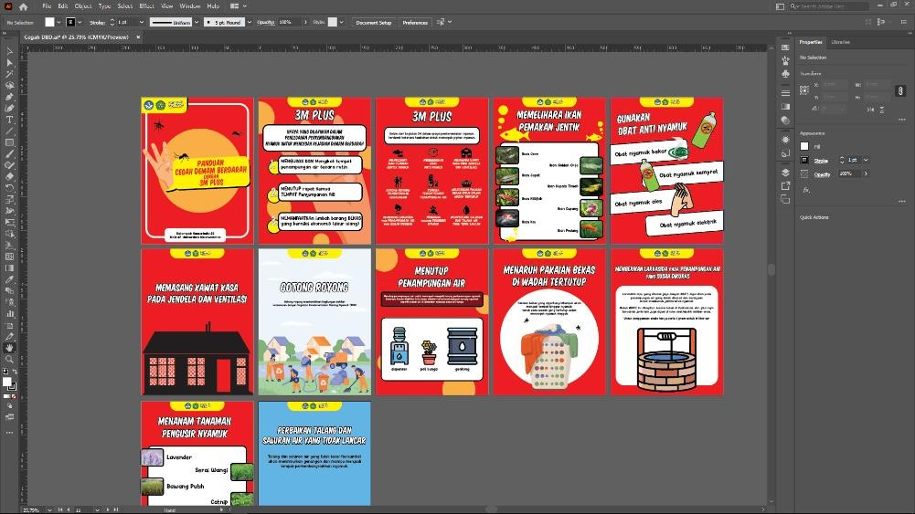

Gambar 3. Proses pembuatan buku panduan
Hasil dari Kegiatan 3
Pembuatan video tutorial kursi ecobrick ini adalah program kerja individu dari kelompok KKN 47, Kelurahan Gunung Panjang, Samarinda Seberang dalam upaya mengatasi permasalahan sampah plastik. Video ini tidak hanya berisikan tentang cara pembuatan ecobrick tetapi juga terdapat informasi tentang sampah plastik seperti pengertian sampah plastik, tingkat pencemaran sampah plastik di dunia dan di Indonesia, bahaya sampah plastik, dan solusi mengatasi sampah plastik.
Tujuan dibuatnya video ini yaitu agar masyarakat mengetahui informasi tentang sampah plastik dan mengetahui bagaimana langkah-langkah cara pembuatan kursi ecobrick yang berbahan dasar sampah plastik. Alat dan bahan yang diperlukan untuk membuat kursi ecobrick yaitu sampah plastik (seperti bungkus snack, kantong plastik, dll), botol plastik, gunting, lakban, kayu/ranting. Hasil dari video ini yaitu terbuatnya kursi ecobrick yang dapat digunakan untuk duduk-duduk santai.
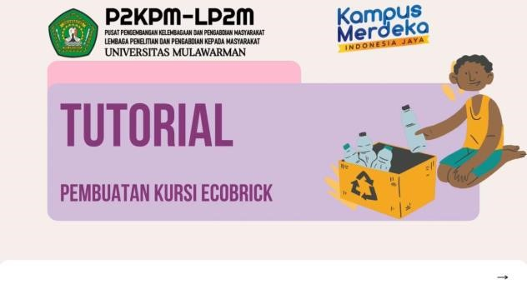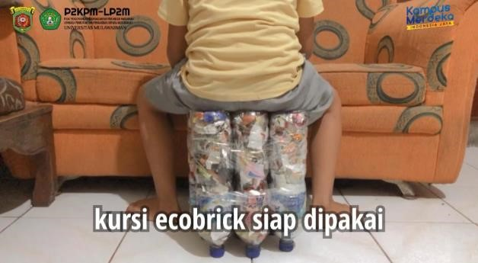
Gambar 4. Thumbnail video ecobrick Gambar 5. Contoh penggunaan kursi ecobrick

Hasil dari Kegiatan 4
Kegiatan pelatihan pengolahan Pembuatan minyak dari kelapa VCO (virgin coconut oil) merupakan salah satu program dari kelompok KKN Kelurahan gunung panjang dalam upaya pemanfaatan. Tujuannya yaitu untuk meningkatkan kesadaran masyarakat tentang pentingnya mengelola dan memanfaatkan, meningkatkan pengetahuan tentang cara mengelola dan memanfaatkan buah kelapa menjadi barang yang berguna dan bermanfaat. Video tutorial berisikan langkah-langkah pembuatan minyak kelapa.
Pembuatan minyak kelapa membutuhkan alat dan bahan berupa kelapa parut, penyaringan santan, mangkuk dan plastik. Langkah pembuatan minyak kelapa yaitu siapkan kelapa parut dan diperas hingga menghasilkan santan, kemudian dimasukkan kedalam plastik, didiamkan 1-3 jam sampai terbentuk 2 lapisan (krim dan air). Kemudian lapisan krim dipindah ke plastik baru, didiamkan selama 5-6 jam atau lebih hingga terbentuk lapisan minyak VCO dan dipindahkan kedalam wadah. Kami memilih membuat minyak kelapa ini karena pada masa pandemi ini ibu-ibu atau warga melaksanakan kegiatan belajar dari rumah sehinga dapat dimanfaatkan.
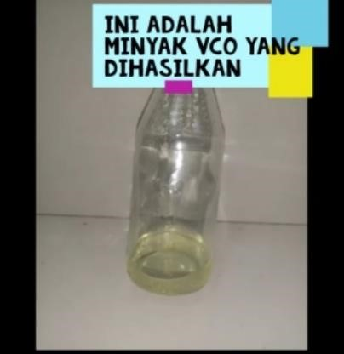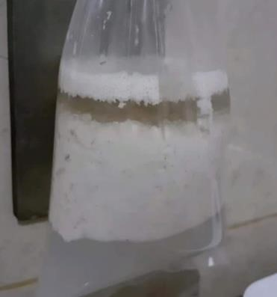
Gambar 6. Dokumentasi Kegiatan pengelolaan minyak kelapa VCO
Hasil dari Kegiatan 5
Sudah lebih dari setahun wabah penyakit Covid-19 meluluhlantakkan dunia dan menciptakan keadaan darurat secara global. Virus yang menular ini, menciptakan krisis sosial dan ekonomi serta tekanan psikologis yang berat yang terjadi sangat cepat di seluruh belahan dunia. Berbagai masalah psikologis dan konsekuensi penting dari segi kesehatan mental seperti stres, kecemasan, depresi, frustasi, ketidakpastian saat wabah Covid-19 semakin bermunculan.
Dalam program kerja ini dilakukan psikoedukasi dengan metode poster yang disebar melalui Whatsapp Group ibu-ibu PKK diKelurahan Gunung Panjang.
Program kerja psikoedukasi ini dilakukan melalui Whatsapp group ibu-ibu PKK dengan media poster yang bertujuan untuk memberikan pengetahuan terkait pengelolaan stress dan kecemasan pada ibu rumah tangga selama masa pandemi covid-19. Sasaran pada program kerja psikoedukasi ini yaitu pada ibu-ibu rumah tangga khususnya yang tergabung dalam organisasi kemasyarakatan PKK di Kelurahan Gunung Panjang. Kemudian untuk mengetahui hasil dari psikoedukasi, peneliti melakukan follow up dengan beberapa anggota ibu PKK dengan metode wawancara tidak terstruktur sebagai sampel untuk mengetahui ada atau tidaknya manfaat yang dirasakan setelah mendapatkan psikoedukasi.
Berdasarkan dokumentasi diatas peneliti melakukan follow up subjek secara personal dalam jangka waktu satu minggu setelah dilakukannya penyebaran psikoedukasi berupa poster di whatsapp group ibu PKK Keluarahan Gunung Panjang. Dari hasil wawancara tersebut menyatakan bahwa setelah diberikan poster psikoedukasi subjek mendapatkan pengetahuan tentang seperti apa dan bagaimana cara mengelola stress dan kecemasan terlebih di masa pandemi covid-19 saat ini. Subjek S menyatakan bahwa dari poster psikoedukasi berpengaruh terhadap subjek karena dari poster tersebut didapatkan pengetahuan tentang cara mengelola stress dan kecemasan dimasa pandemi, dan subjek S menerapkan caranya dengan meminta dukungan pada orang terdekatnya ketika sedang dalam keadaan stress atau cemas. Subjek juga mengurangi bermain sosial media dan lebih mencerna dengan baik berita-berita hoax tentang covid-19 yang tersebar serta mengganti aktivitas bermain sosmen dengan aktivitas lainnya yang lebih bermanfaat.
Berdasarkan hasil wawancara dengan subjek A, menyatakan bahwa setelah diberikan poster psikoedukasi subjek mendapatkan pengetahuan mengenai pengelolaan stress dan cemas, perlahan subjek membuat strategi untuk mengontrol emosinya. Perubahan aktivitas yang semula dilakukan secara offline sekarang diharuskan secara online dan hal tersebut menjadi kebiasaan baru bagi subjek untuk mengajari dan mengawasi anaknya yang sedang bersekolah online. Dengan adanya psikoedukasi mengenai coping stress subjek dapat membuat pikirannya agar menjadi lebih positif dan membuat rencana-rencana positif dimasa pandemi ini dengan menciptakan suasana belajar yang menyenangkan untuk anaknya dan menikmati waktu berkumpul bersama keluarga di masa pandemi covid-19 ini.Berdasarkan hasil wawancara tersebut dapat disimpulkan bahwa ibu yang mengalami stres juga akan mudah berkonflik dengan pasangan hidupnya. Keharmonisan pernikahan juga akan ikut terancam jika ibu mengalami stres. Kondisi ibu rumah tangga yang mengalami stress berkepanjangan akan berdampak buruk pada perkembangan anak dan keharmonisan rumah tangga. Ibu rumah tangga juga perlu dibekali pengetahuan mengenai pengelolaan stress dan kecemasan serta kemampuan melakukan relaksasi secara mandiri sehingga mereka bisa menolong diri mereka sendiri tanpa perlu datang ke para ahli yang tentu memerlukan waktu dan biaya. Mereka hanya memerlukan teknik dan strategi yang cocok untuk mengatasi stres yang ada sehingga dapat melakukan pengelolaan stress yang kuat dan tetap menjadi pribadi yang sehat mental. Untuk bisa melaksanakan begitu banyak tugas dalam waktu bersamaan tentu sangat sulit dan menuntut kemampuan untuk meregulasi emosi dengan baik. Stres akan selalu dialami oleh ibu rumah tangga sepanjang hidupnya, kita tidak akan bisa melenyapkan stres dari kehidupan mereka, maka dari itu ibu rumah tangga perlu dibekali pengetahuan dan keterampilan mengendalikan stres yang mereka hadapi dan salah satu cara nya adalah dengan adanya poster psikoedukasi yang mampu mengurangi stress dan kecemasan pada ibu rumah tangga di masa pandemi covid-19.

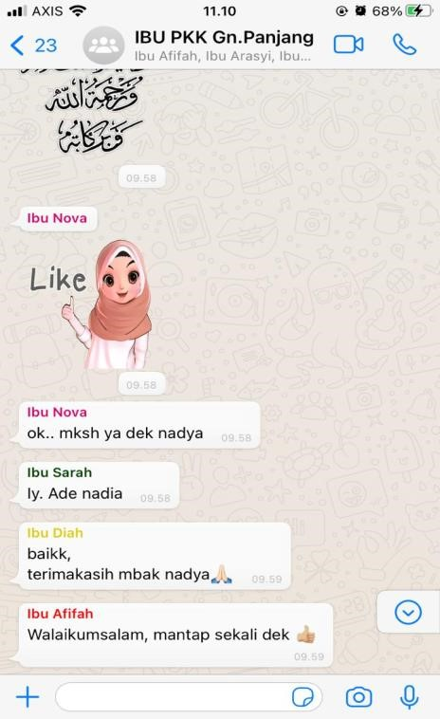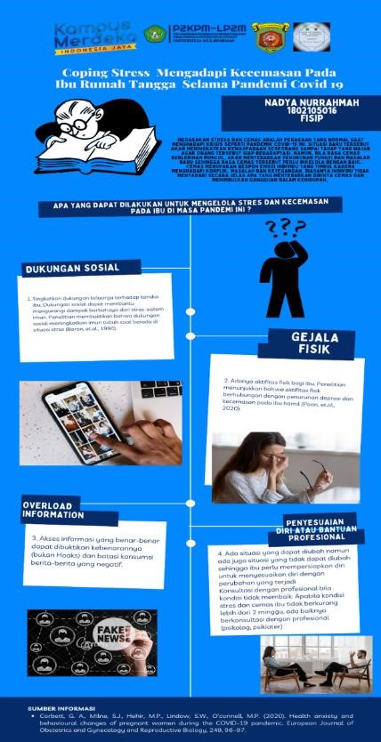

Gambar 7. Poster dan Grup Ibu PKK

KESIMPULAN DAN REKOMENDASI

Kelurahan Gunung Panjang terletak di Kecamatan Samarinda Seberang, Kota Samarinda, Kalimantan Timur. Kelurahan Gunung Panjang terbentuk pada Desember 2014 sebagai hasil dari pemecahan wilayah dari Kelurahan Sungai Keledang. Dengan luas wilayah sebesar 303 km² kelurahan ini berbatasan langsung dengan Kelurahan Sungai Keledang di utara, Kelurahan Rapak Dalam di timur, Sungai Mahakam di barat, dan Keluarahan Harapan Baru di selatan. Di Kelurahan ini terdapat 8 wilayah Rukun Tetangga, dengan jumlah total penduduk sebesar 3581 jiwa atau 1035 KK.
Pada tanggal 21 Juni 2021-14 Agustus 2021 telah terlaksana KKN angkatan 47 Universitas Mulawarman di Kelurahan Gunung Panjang, Samarinda Seberang. Pelaksanaan KKN oleh Kelompok Samarinda 22 dilaksanakan menggunakan data primer dan sekunder, dimana data primer diperoleh dari wawancara dengan pihak kelurahan dan ketua RT setempat serta melalui observasi langsung. Data sekunder didapatkan dari data monografi kelurahan, serta jurnal dan artikel yang tersedia secara daring. Berdasarkan data primer dan sekunder maka didapatkan beberapa permasalah yaitu keberadaan bank ramli yang masih belum dimaksimalkan, tanaman pangan yang tidak termanfaatkan, dan lahan kosong yang tidak termanfaatkan. Adapun potensi yang dimiliki Kelurahan Gunung Panjang adalah tanaman pangan yang tidak termanfaatkan dan lahan kosong yang tidak termanfaatkan.
Berdasarkan potensi tersebut, maka kelompok Samarinda 22 melakukan program kerja berupa sosialisasi pemanfaatan buah sukun menjadi tepung, pembuatan buku panduan cegah DBD dengan 3M+, video tutorial pembuatan kursi ecobrick, video tutorial pembuatan minyak dari kelapa VCO (Virgin Coconut Oil), dan Psikoedukasi.
Dikarenakan Samarinda mulai memberlakukan kebijakan Pemberlakuan Pembatasan Kegiatan Masyarakat (PPKM), maka kelompok Samarinda 22 di Kelurahan Gunung Panjang melaksanakan KKN secara daring dan luring. Program Kerja dilaksanakan sepenuh secara daring dengan cara melakukan webinar, wawancara melalui media sosial whatsapp serta membagikan hasil luaran dari program kerja berupa video, buku panduan, dan poster.

UCAPAN TERIMA KASIH
Terima kasih kepada Tuhan Yang Maha Esa atas rahmat dan lindungannya selama pelaksanaan pengabdian kepada masyarakat KKN 47 Universitas Mulawarman tahun 2021. Tidak lupa ucapan terimaksih kami kepada terima kasih kami ucapkan kepada Bapak Drs. H. Badruddin Nasir, M.Si selaku dosen pembimbing lapangan yang telah banyak membantu dan membimbing kami dari awal pembuatan program kerja sampai dengan pembuatan laporan akhir KKN kami. Terima kasih juga kami ucapkan kepada bapak Edy Hanwar, SE selaku pembimbing lapangan kami di Kelurahan Gunung Panjang, Samarinda Seberang yang sudah membantu mengarahkan dan memberikan saran kepada kami selama pelaksanaan kegiatan KKN dan juga terima kasih yang sebesar-besarnya kepada ibu HJ. Khairiana, S. Ag, M. Pd selaku Lurah di Kelurahan Gunung Panjang yang telah mengizinkan kami melaksanakan kegiatan diwilayah kerja Gunung Panjang. Tak lupa juga kami ucapkan banyak terima kasih kami kepada Ibu-ibu PKK dan seluruh masyarakat Kelurahan Gunung Panjang yang telah bersedia menerima kami untuk dapat melaksanakan kegiatan KKN 47 tahun 2021.

REFERENSI
Kel. Gunung Panjang. (2017). Data Monografi. Monografi. http://kel-gunungpanjang.samarindakota.go.id/monografi
Landu, F. F., Kaunang, W. P. J., Kawatu, P. A. T., Kesehatan, F., Universitas, M., & Ratulangi, S. (2021).
HUBUNGAN ANTARA VARIABILITAS IKLIM DENGAN KEJADIAN DEMAM BERDARAH.
Jurnal KESMAS, 10(3), 19–26.
WHO. (2021). WHO Statistic. https://covid19.who.int/region/searo/country/id

